Mögliches Analogexperiment zur Koinzidenzmessung von Photonen am Strahlteiler
mit einem radioaktiven Strahler
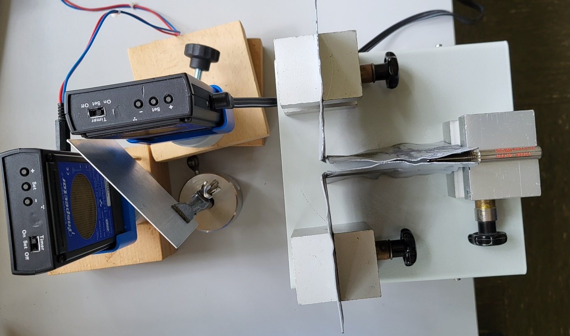
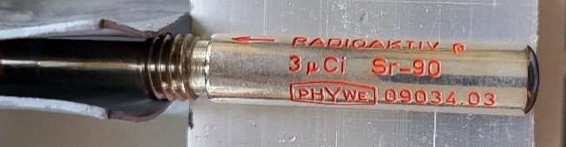
Durch Bleiplatten wird die Strahlung eines radioaktiven Strahlerstiftes (hier Sr90) auf einen kleinen Winkelbereich eingeschränkt. Die Strahlung trifft auf eine Aluminiumplatte, die hier als Strahlteiler dient. Die transmittierte und die reflektierte Strahlung wird jeweils von einem Großflächenzählrohr registriert.
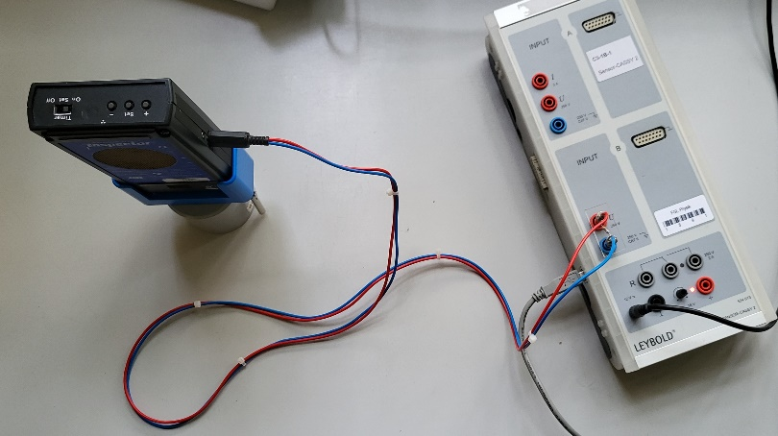
Bei geeigneter Wahl des Strahlteilers (Material/Dicke) erreicht man je nach verwendetem Strahlerstift eine ungefähre Gleichverteilung der gemessenen Pulse zwischen beiden Zählrohren.
Die Auswertung der Koinzidenzen erfolgt durch eine Verwendung der Spannungsmessung mit einem Sensor-Cassy 2 (Mobile-Cassy und die ältere Version des Sensor-Cassy sind für die schnelle Aufnahme sehr vieler Messwerte nicht ideal).

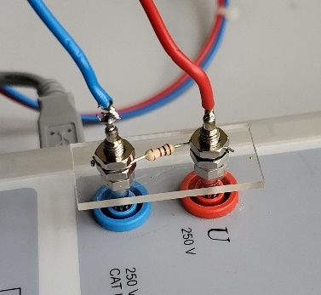
Um die Signale der „Inspector“-Großflächenzähler zu erfassen, dient der Klinkenstecker-Ausgang, an den die Spannungsmessung von Cassy mit einem parallel geschalteten $1\text{kΩ}$-Widerstand angeschlossen ist.
Gewählte Einstellungen:
Messbereich: $-10\text{V … 10V}$
Messzeit: $2\text{s}$
Intervall: $50\text{μs}$
Ggf. wiederholende Messung: ja

Durch eine geeignete Polung der beiden Zählrohre erreicht man, dass die Peaks der beiden Zählrohre in unterschiedliche Richtungen dargestellt werden.
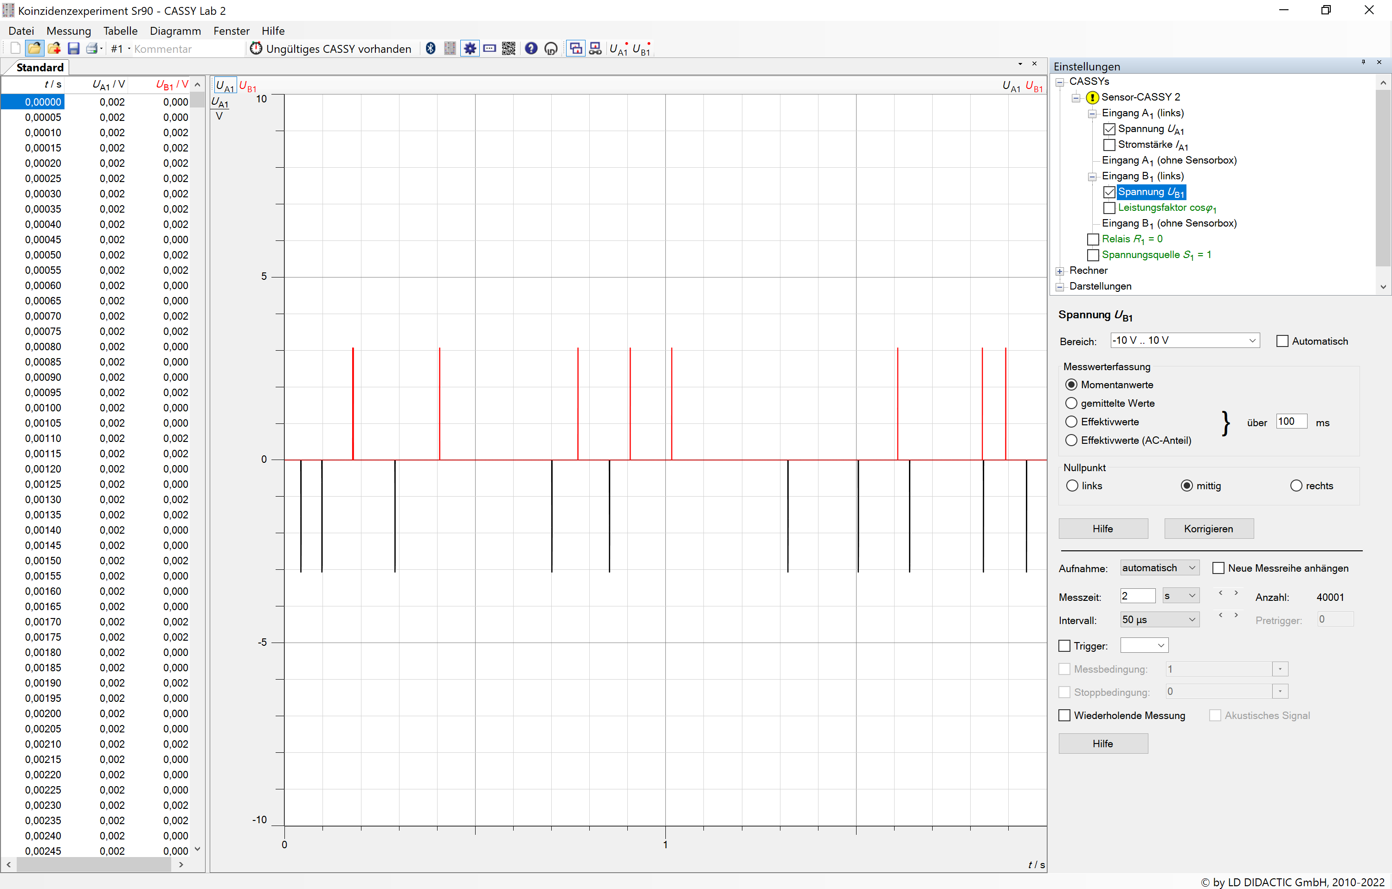
Bemerkungen:
Wenn man die Audio-Ausgabe der Zählrohre einschaltet, kann man sich überzeugen, dass jeder „Klick“ mit einem Peak in der Darstellung verbunden ist. (Das mobile-Cassy schafft es nicht, jeden Klick zu registrieren.) Dabei ist zu beachten, dass die Darstellung der Messwerte am Bildschirm der Messung zeitlich immer etwas hinterherläuft. Zudem treten auch bei „wiederholender Messung“ zwischen den einzelnen Messungen noch gewisse Totzeiten auf.
Um den Nachweis einzelner Photonen in einem solchen Experiment zu erreichen, kann man – wenn an der Schule ein entsprechender Strahlerstift vorliegt – einen $γ$-Strahler verwenden.
Möglicherweise geeignete Strahler: Am-241, Cs-137
Das Experiment ist angelehnt an ein Experiment von Michael Rode, das u.a. in Unterricht Physik, Nr. 162 (2017), Friedrich Verlag veröffentlicht ist.
Eine mögliche Auswertung des Experiments ohne direkten Anschluss an Cassy ist durch eine akustische Auswertung der beiden Zählrohre möglich.

